Ονοματεπώνυμο: ………………………………………………………………
Μάθημα: ΑΡΧΕΣ ΟΙΚΟΝΟΜΙΚΗΣ ΘΕΩΡΙΑΣ
Υλη: ΚΕΦΑΛΑΙΟ 1-5
ΟΜΑΔΑ Α
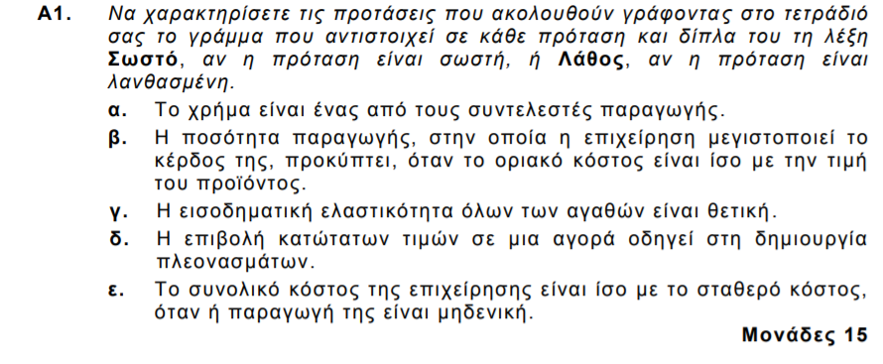
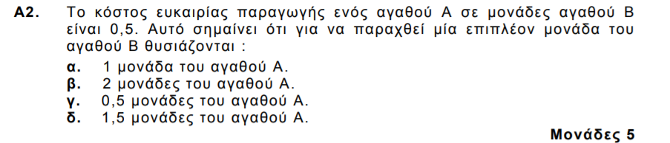
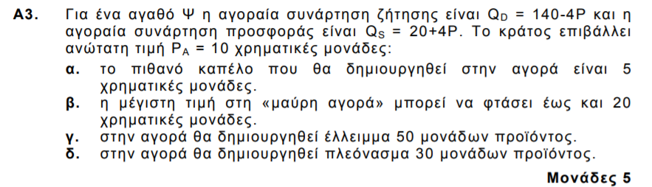
ΟΜΑΔΑ Β
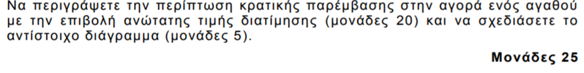
ΟΜΑΔΑ Γ
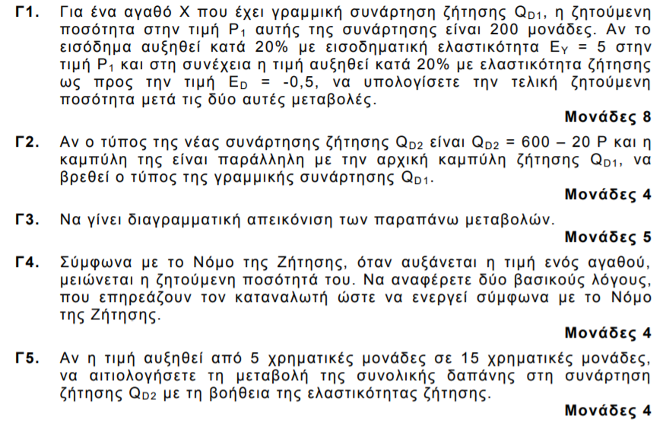
ΟΜΑΔΑ Δ
